

COMO SÉ EVALUA EL SISTEMA DE LA MASTICACION,

III PARTE

Por: Dr. Fernando R. Jaén, Odontólogo

www.doctorjaen.com

El sistema de la masticación (o masticatorio) es un sistema de naturaleza ortopédica; complejo, adaptable y eficiente encargado de hablar, masticar y tragar durante toda nuestra vida. Es el único del cual la vida depende, ya que si dejamos de masticar o tragar, podemos morir de hambre o ahogados en nuestra propia saliva.

Como el sistema, sus problemas y sus componentes son múltiples, molestosos, comunes y complejos, el examen o evaluación del mismo debe ser exhaustiva. Debido a lo anterior y al interés que han tenido muchos lectores de esta pagina Web en mis otros artículos sobre la materia, les invito a leer esta tercera parte de una serie de escritos donde tratare de describir en la forma más directa y concisa de como debe ser un examen minucioso de la Oclusión.
En esta tercera entrega hablaremos sobre el EXAMEN MUSCULAR. Este examen consiste en la palpación de los múltiples músculos, tendones, ligamentos y otros tejidos que permiten los movimientos y sensacion de la mandíbula. Estos están ubicados anatómicamente en la cabeza, la cara, debajo de la mandíbula e incluyen a los músculos del cuello, ya que ellos participan directa e indirectamente en la masticación (favor de ver figura 1).

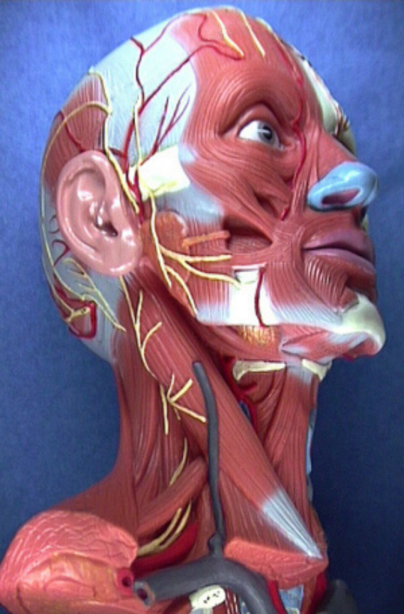
FIGURA 1.

Este examen se hace meticulosamente en toda la extensión de cada uno de estos elementos del sistema masticatorio. La intención es ubicar mediante la palpación o sea una presión leve, áreas de inflamación de los músculos o lo que llamamos puntos gatillos, que son partes inflamadas y dolorosas de los músculos afectados por las sobrecargas (favor de ver figuras 2, 3, 3, 4, 5 y 6).

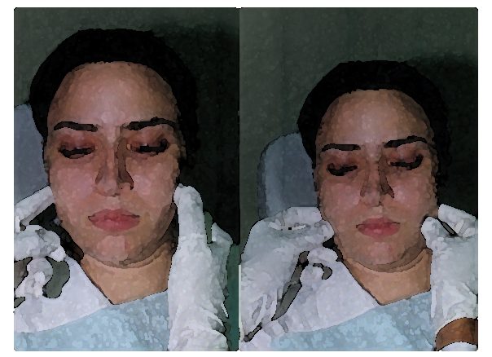
FIGURA 2.


FIGURA 3.


FIGURA 4.


FIGURA 5.


FIGURA 6.

Espero que los artículos le ayuden en su búsqueda del conocimiento o del origen de sus males y estoy a sus órdenes
en mi página Web, teléfonos o e mail para cualquier aclaración si la información brindada requiere de más explicaciones.

Le invitamos también a leer mi articulo inicial, COMO SÉ EVALUA EL SISTEMA DE LA MASTICACION, I PARTE, como prologo a la secuencia de los artículos.

Bibliografia
1. American Academy of Orofacial Pain. Okeson JP (ed).
Orofacial Pain. Guidelines for Assessment, Diagnosis, and Management. Chicago. Quintessence Publishing Co. 1996.
2. Jaén FR. Un Análisis Oclusal de Filtro en 10 Minutos, Rev. Odontol., 1991; 16(1): 15-20.

